Técnico de Gestão e Programação de Sistemas Informáticos

Documentação do projeto final de Pascal

Jónatas Santos
Nº11

Cantanhede
2025/2026

Técnico de Gestão e Programação de Sistemas Informáticos

Documentação do projeto final de Pascal

Jónatas Santos
Nº11

Cantanhede
2025/2026

Menos é mais.
Ser simples requer esforço e tempo e esforço.
(Jeff Bullas)

Índice
1. Introdução 6
2. Desenvolvimento 7
2.1. Como os dados são organizados (Records) 7
2.2. O Sistema de Entrada (Login) 7
2.3. O que o programa faz (Funções principais) 7
2.4. Guardar os dados no computador (Ficheiros) 7

1. Introdução
Este trabalho foi feito para a disciplina de Programação e Sistemas de Informação (PSI). O objetivo principal é criar um programa em Pascal que ajude a organizar uma escola, permitindo registar alunos, disciplinas e as suas notas.
Com este projeto, os meus objetivos são:
• Aprender a criar fichas (Records) para guardar informações dos alunos;
• Fazer um sistema de login para que só quem tem a senha possa entrar;
• Criar uma forma de guardar tudo em ficheiros de texto para não se perder nada;
• Mostrar quem passou e quem reprovou em cada disciplina.
Para fazer o programa, comecei por desenhar o menu e depois fui criando cada parte (os procedimentos) até tudo funcionar bem.

2. Desenvolvimento

2.1. Como os dados são organizados (Records)
Para o programa funcionar, precisei de criar 'fichas' especiais chamadas Records. Cada ficha guarda várias informações sobre a mesma coisa. Por exemplo:
- Alunos: Guarda o nome, o número de telefone, o email e a idade.
- Disciplinas: Guarda o nome da matéria e quantas horas ela tem.
- Notas: Liga o aluno à nota que ele tirou na disciplina certa.
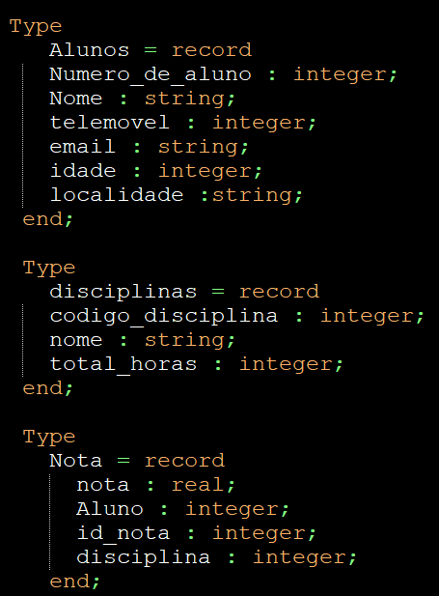
Figura 1 - código

2.2. O Sistema de Entrada (Login)
Criei um sistema de segurança logo ao início. Para entrar no programa, é preciso escrever o utilizador 'Admin' e a senha '123'. Se a pessoa errar, o programa volta a pedir os dados até estarem corretos. Isto garante que ninguém estranho mexe nas notas.
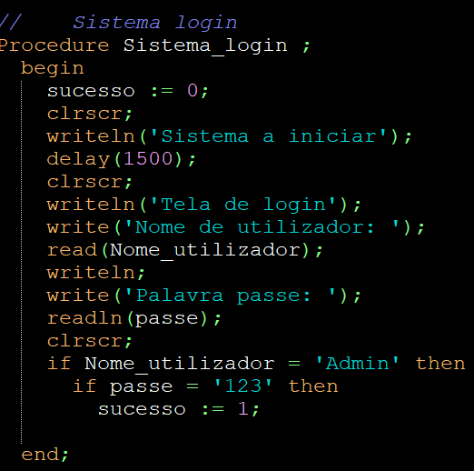
Figura 2 - código

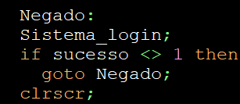
Figura 3 - código

2.3. O que o programa faz (Funções principais)
Opção 1 (Adicionar Aluno): Serve para registar um novo aluno no sistema. O programa cria um número (ID) automático e pede-te para escreveres o nome, telemóvel, e-mail, idade e localidade, guardando tudo na "ficha" (array) dos alunos.
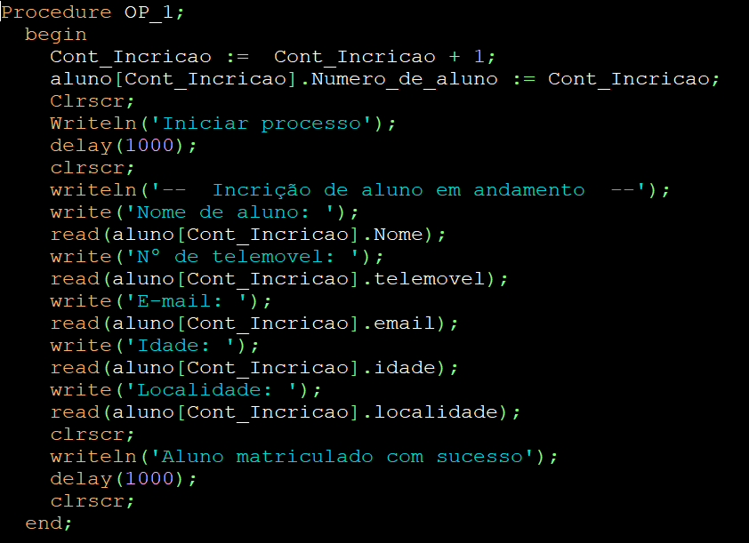
Figura 4 - código
Opção 2 (Listar Aluno): Mostra no ecrã a lista de todos os alunos que já foram inseridos, apresentando os seus dados pessoais organizados.
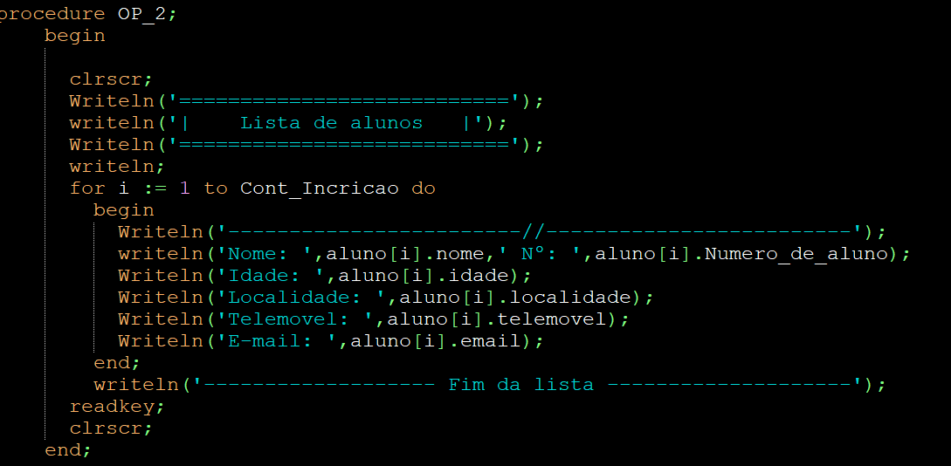
Figura 5 - código
Opção 3 (Adicionar Disciplina): Funciona como a opção 1, mas para as matérias. Pede-te o nome da disciplina e a carga horária total, guardando essa informação no sistema.
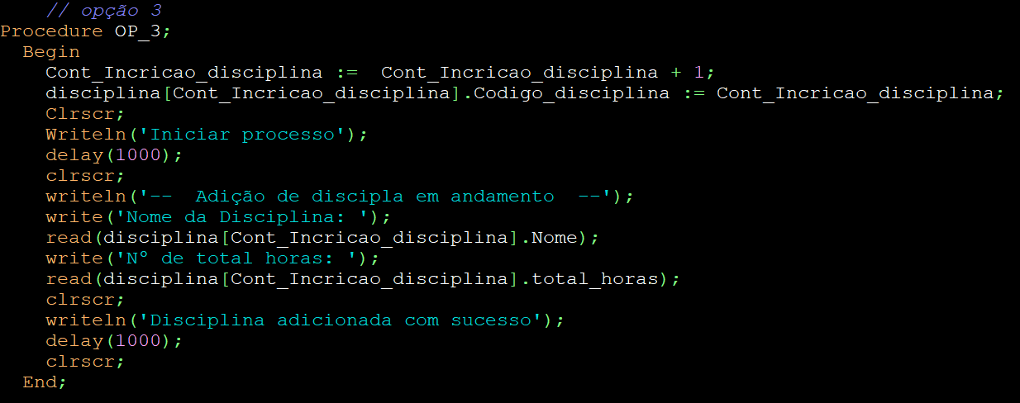
Figura 6 - código
Opção 4 (Listar Disciplina): Mostra no ecrã todas as disciplinas que já foram criadas, com os respetivos nomes, horas e o código (ID) de cada uma.
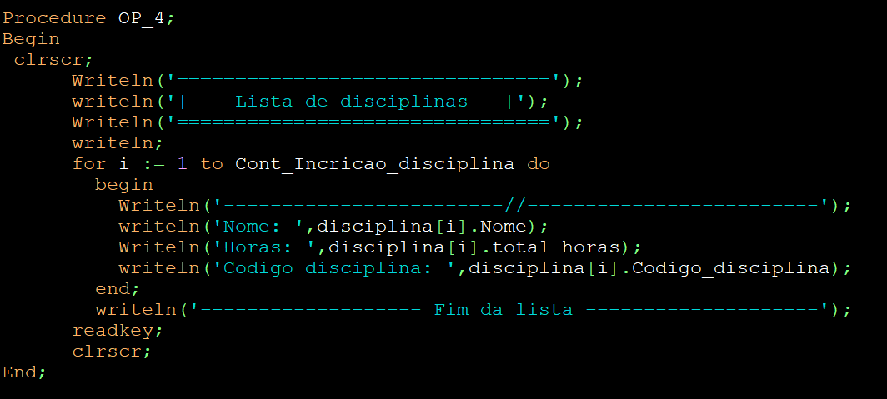
Figura 7 - código
Opção 5 (Adicionar Notas): É aqui que dás a nota a um aluno. O programa pede o valor da nota, o número do aluno (ID) e o código da disciplina. Ele guarda estes números para fazer a ligação entre eles mais tarde.
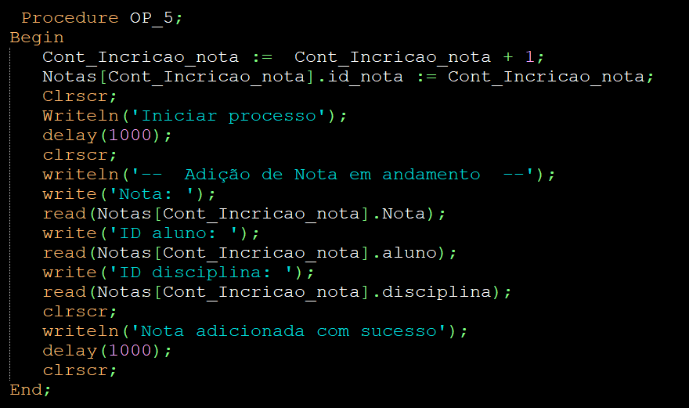
Figura 8 - código
Opção 6 (Listar Notas): Mostra todas as notas registadas. O programa é inteligente: ele pega nos códigos que guardaste na Opção 5 e vai procurar o nome verdadeiro do aluno e o nome da disciplina para te mostrar no ecrã de forma legível.
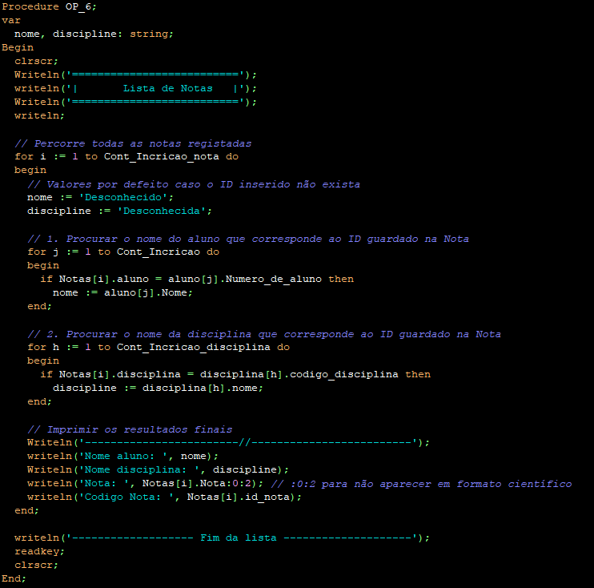
Figura 9 - código
Opção 7 (Aprovados e Reprovados): É a calculadora do programa. Escolhes o código de uma disciplina (de 1 a 5) e o programa lê as notas todas. Se a nota for igual ou maior que 9.5, conta um aprovado; se for menor, conta um reprovado. No fim, mostra os totais.
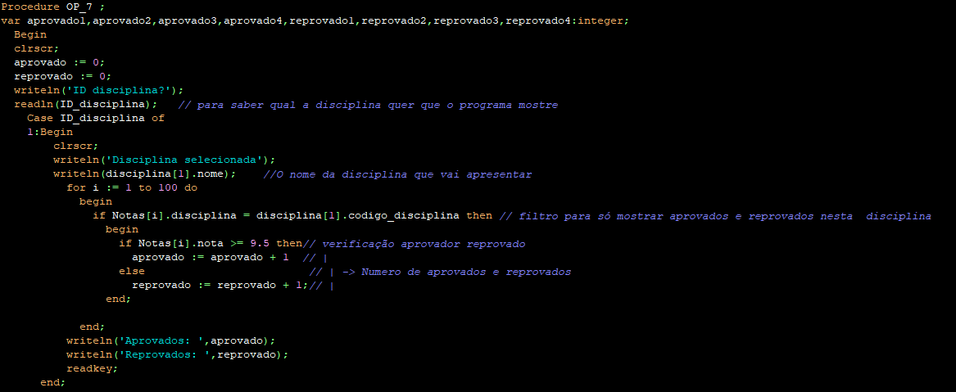
Figura 10 - código
Opção 8 (Procurar Aluno e Mostrar Notas): Pede-te o número de um aluno específico. Primeiro, mostra os dados pessoais dele. A seguir, o programa procura em todas as disciplinas as notas que pertencem exclusivamente a esse aluno e mostra-as no ecrã.
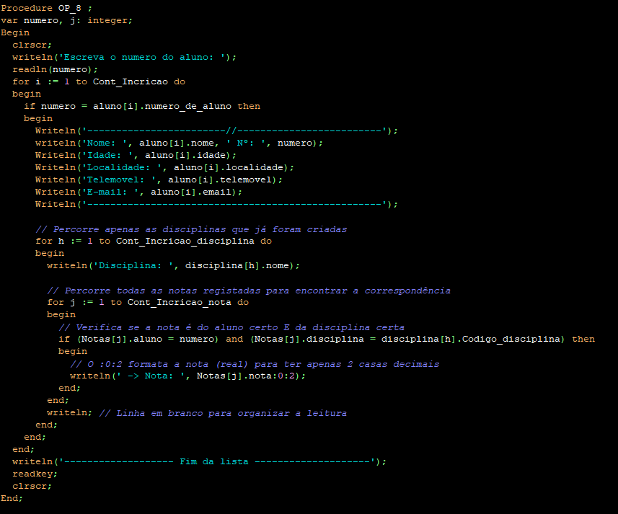
Figura 11 - código
Opção 9 (Guardar Dados): Esta é a função de segurança. Pega em toda a informação dos alunos, disciplinas e notas (que até agora só estava na memória temporária) e escreve tudo em três ficheiros de texto (Alunos.txt, Disciplinas.txt e Notas.txt). Assim, a informação não se apaga quando fechas o programa.
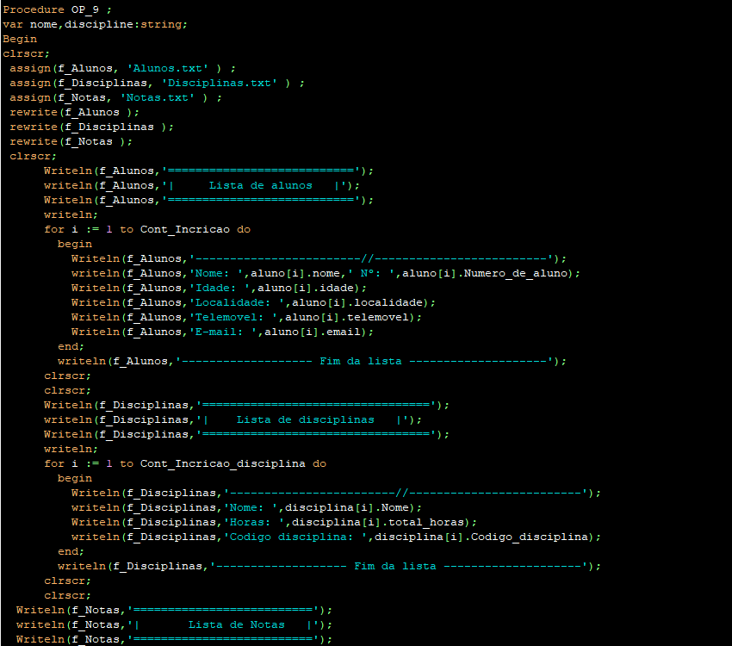
Figura 12 - metade código
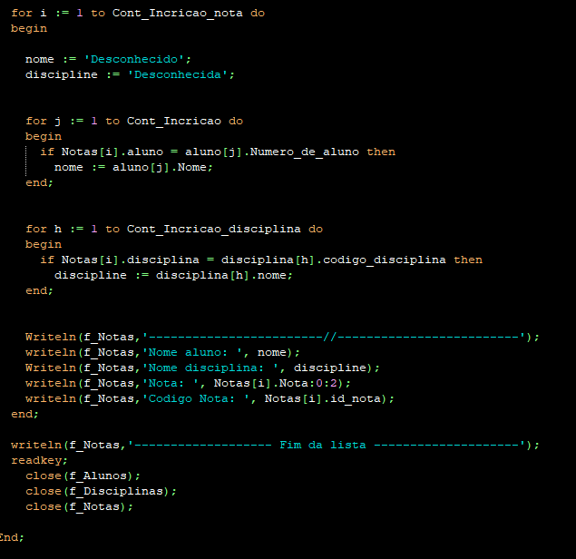
Figura 13 - outra metade código
Opção 10 (Sair): Utiliza o comando halt para terminar e fechar o programa imediatamente. Usei esta medida pois o label não se consegue usar entre procedures.
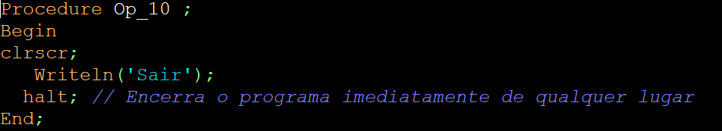
Figura 14 - código

